今天学习的内容

1:复习上周重点

2:今天的目标

2.1:mint-ui组件库-表单组件

-(1)表单:开关组件:

作用:打开或者关闭程序中某项功能

<mt-switch v-model="val1" @change=""></mt-switch>

属性:

val1值为true 打开状态

val2值为false 关闭状态

事件:

change:修改

-(2)表单:单选框列表组件

<mt-radio

title=""

:options="['a','b','c']"

v-model="val2"

</mt-radio>

属性:title 标题

options 选项:可以使用数组来绑定数据

格式:[{label:"",value:""}]

#单选列表显示时出现 label

#获取值才能获取value内容

#value字符串类型

v-model 绑定变量值

-(3)表单:复选框列表组件

<mt-checklist

title="标题"

v-model="val3"

options="['选项a','选项b','选项c']">

</mt-checklist>

#注意:val3数组

2.2:mint-ui组件库-面板--(重点)

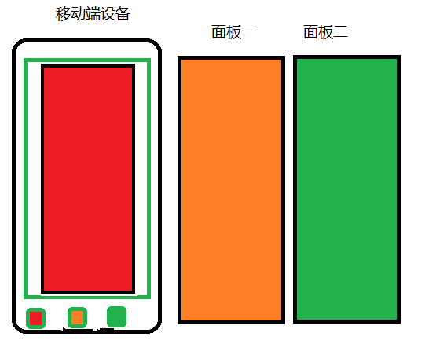

#多个面板显示不同的内容，同一个时刻只能显示

#一个面板

<mt-tab-container v-model="active"> #父元素

<mt-tab-container-item id="tab1"> #子面板一

</mt-tab-container-item>

<mt-tab-container-item id="tab2"> #子面板二

</mt-tab-container-item>

</mt-tab-container>

#当active变量保存tab1时则显示子面板一  
 #注意:组件id与html 元素id不是一致

#创建组件 src/components/exam/ExamContainer04.vue

#路径 /ExamContainer04

练习:创建三个按钮 "美食" "购物" "休闲"

并且三个按钮对应三个子面板

当用户点击某个按钮时对应子面板显示

#创建组件 src/components/exam/ExamContainer05.vue

#路径 /ExamContainer05

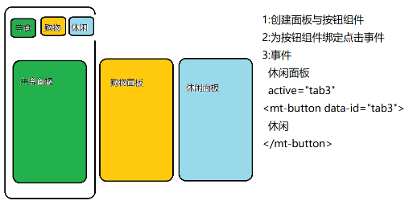

2.3:mint-ui组件库-面板--(底部导航栏)(重点)



底部导航条按钮

(1)图片

(2)文字

(3)当点击按钮时跳转组件

组件tabbar 底部导航条

<mt-tabbar v-model="active" fixed> 导航条  
 <mt-tab-item id="tab1"> 按钮1

<img src="" /> #路径../../assets/01.png

文字

</mt-tab-item>

<mt-tab-item id="tab2"> 按钮2

<img src="" />

文字

</mt-tab-item>

</mt-tabbar>

#底部导航条中图标保存在脚手架本地即可

#active:当用户点击按钮时，将按钮id保存至

active 变量中

# fixed:将导航条固定在组件底部

# slot="icon" 插槽

#创建组件

src/components/exam/ExamTabbar06.vue

#路径 / ExamTabbar06

2.4:mint-ui组件库--子组件调用与参数传递

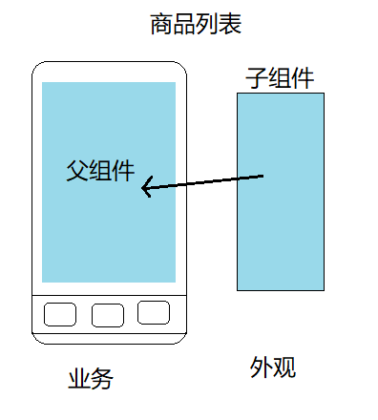

示例:子组件调用与参数传递

#子组件:负责显示数据与数据外观

#父组件:负责加载数据并且调用子组件

Sub07.vue子组件

<template>

<h3>{{msg}}</h3> #msg父组件传递数据

</template>

<script>

export default {

props:{ //声明接收父组件数据

msg:{default:""} //数据msg默认值""

}

}

</script>

Fa08.vue 父组件

(1)将子组件引入当前父组件中

import Sub07 from "./Sub07.vue"

(2)注册子组件并且给子组起一个名字

components:{

"字符串": 子组件对象名称

"sub07": Sub07

}

(3)在模板中调用子组件

<template>

<sub07 msg="测试数据123"></sub07>

</template>

作业1:底部导航条

作业2:顶部导航条

